附件1

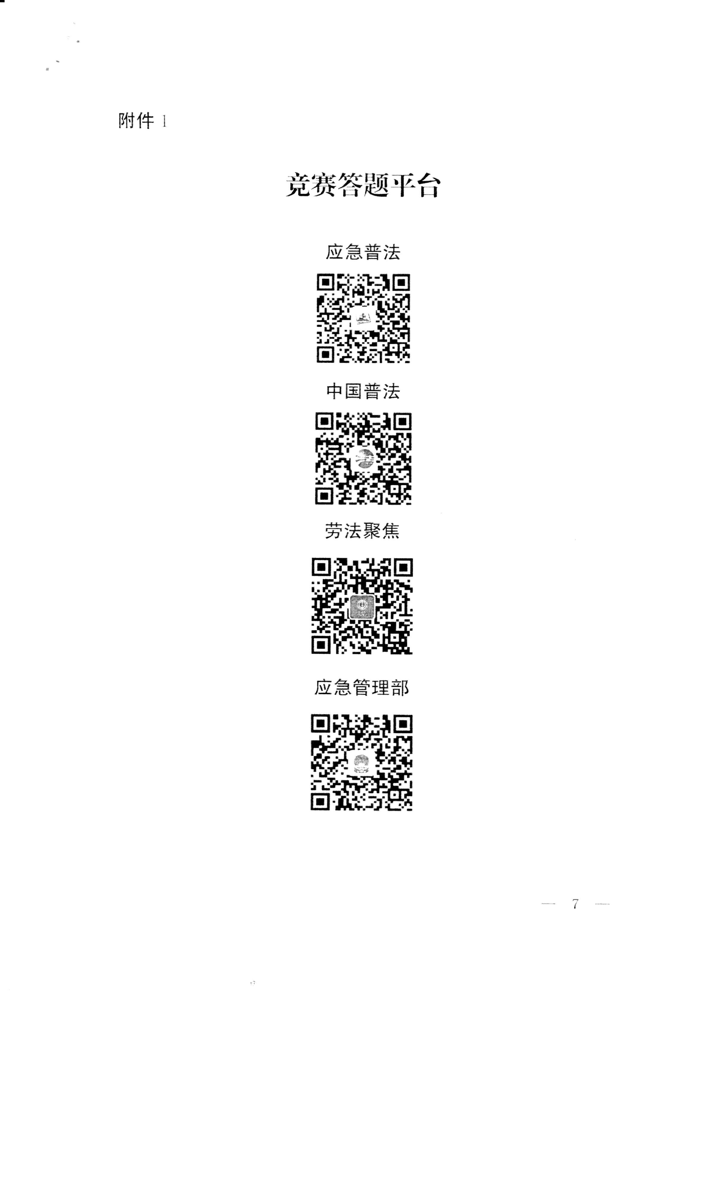

附件2

联络员联系表

单位：

|  |  |  |  |
| --- | --- | --- | --- |
| 联络员姓名 | 所在科室/处室 | 办公电话 | 移动电话 |
|  |  |  |  |